ประกาศองค์การบริหารส่วนตำบลแหลม
เรื่อง มาตรการให้รางวัลและลงโทษผู้กระทำผิดวินัย
------------------------------

อาศัยอำนาจตามความในมาตรา 15 ประกอบกับมาตรา 25 แห่งพระราชบัญญัติระเบียบบริหารงานบุคคลส่วนท้องถิ่น พ.ศ.2542 องค์การบริหารส่วนตำบลแหลม ขอประกาศมาตรการให้รางวัล และลงโทษผู้กระทำผิดวินัยแก่พนักงานส่วนตำบล พนักงานครู อบต.และพนักงานจ้าง ดังนี้
- มาตรการให้รางวัล
กรณีพนักงานส่วนตำบล พนักงานครู อบต. มีผลการประเมินการปฎิบัติราชการมีผลงาน
อยู่ในระดับดีเด่น จะได้รับการพิจารณาให้เลื่อนขั้นในแต่ละรอบปี 1.5 หรือ 2 ขั้น ตามหลักเกณฑ์และเงื่อนไขเกี่ยวกับการบริหารงานบุคคลขององค์การบริหารส่วนตำบลและไม่เป็นผู้ที่ถูกสั่งลงโทษทางวินัยหรือความผิดที่ทำให้เสื่อมเสียเกียรติศักดิ์ของตำแหน่งหน้าที่ราชการของตน ซึ่งมิใช่ความผิดที่ได้กระทำโดยประมาทหรือความผิดลหุโทษ
- มาตรการลงโทษผู้กระทำผิดวินัย
องค์การบริหารส่วนตำบลแหลม จะดำเนินการลงโทษผู้กระทำผิดวินัยด้วยความบริสุทธิ์
ยุติธรรม ตามประกาศคณะกรรมการพนักงานส่วนตำบลจังหวัดนครศรีธรรมราช เรื่อง หลักเกณฑ์และเงื่อนไขเกี่ยวกับวินัยและการรักษาวินัย และการดำเนินการทางวินัย พ.ศ.2558
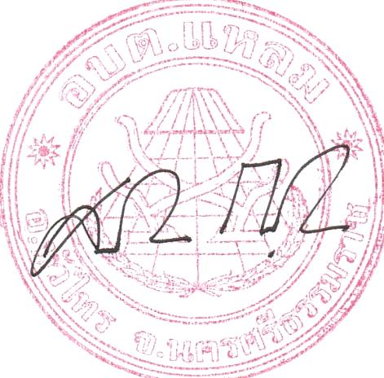
จึงประกาศให้ทราบโดยทั่วกัน
ประกาศ ณ วันที่ 29 เดือน มีนาคม พ.ศ.2565

(นายเสทือน ถาวรนุรักษ์)
นายกองค์การบริหารส่วนตำบลแหลม

